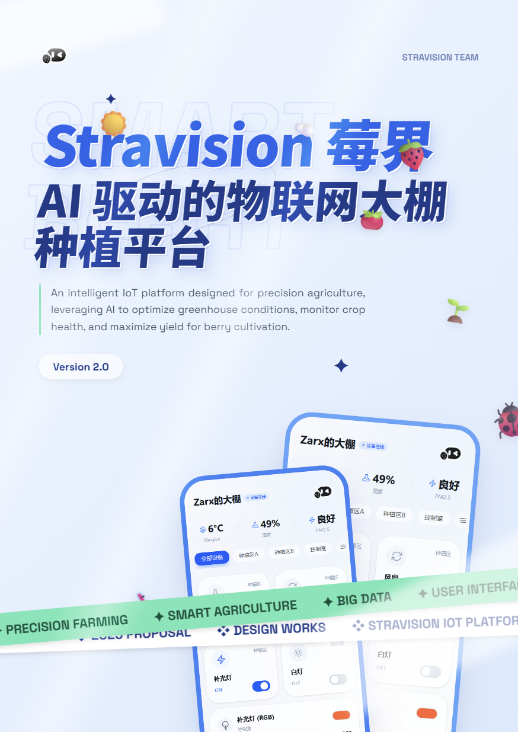
目录
1. 项目概述 3
2. 市场分析与痛点洞察 3
3. SWOT 分析 4
4. 解决方案 6
5. 4P 营销组合策略 15
6. 商业模式 17
7. 财务规划 18
8. 实施计划（三步走战略） 19
9. 风险评估与应对策略 19
10. 社会价值 19
11. 团队优势 20

项目概述
Stravision莓界是一款AI驱动物联网大棚种植平台，聚焦草莓精准种植领域，以“感知-分析-控制”全闭环智能系统为核心，融合物联网、人工智能、光谱传感等技术，构建覆盖硬件感知、软件管理、数据服务、技术培训的一体化解决方案。平台针对我国草莓种植“中小规模为主、传统模式占比高、数字化程度低”的痛点，通过硬件端AS7341光谱传感器、土壤传感器等设备实现环境数据高精度采集，软件端Web控制台与移动端App多端协同，配备AI助手、数据看板等功能，支持自然语言交互管理。项目以全国1-15亩中小规模种植户为核心目标群体，优先布局江浙地区，逐步拓展至全国及“一带一路”市场，通过“硬件+软件+服务+数据”模式，助力农户实现增产10%-20%、节本20%以上，推动农业从“经验驱动”向“数据驱动”转型。

市场分析与痛点洞察

政策风口
国家连续多年在中央一号文件中强调智慧农业战略地位，政策支持物联网、人工智能与农业融合，各地政府推出智能设备采购补贴、示范基地建设等扶持措施。生物安全监管与绿色生产标准的推进，进一步倒逼传统种植模式升级，为精准种植平台创造政策落地空间。

行业现状
我国草莓种植以中小规模为主（1-5亩占45.45%，1亩以下占30.91%），大规模种植户仅占9.09%；传统模式占比高，露地与大棚地栽合计占72.73%，现代智能模式应用率不足30%。技术应用呈现“简易技术采纳高、精准技术应用低”特点：补光灯（63.64%）、生物农药（58.18%）采纳率较高，滴灌/水肥一体化、温湿度传感器等精准技术应用率仅45.45%，行业依赖传统经验，数字化程度低导致产量品质不稳定、资源浪费严重。

实地调研
基于203份农户调研及实地走访，核心发现如下：
种植主体特征：41-50岁群体占比40%，种植经验4-10年者达78.18%，新手占比仅3.64%，知识结构传统，新技术接受门槛高。
技术应用困境：72.73%缺乏系统培训，72.72%面临设备操作维护困难，67.27%认为智能设备操作复杂、学习成本高。
生产核心难题：草莓苗质量（76.36%）、病害识别（76.36%）、肥料配比（74.55%）、土壤连作障碍（70.91%）等问题突出；温湿度控制不精准（70.91%）、浇水凭经验（78.18%）导致产量品质受损。
技术采纳意愿：50.91%农户愿尝试智能灌溉，但38.18%持中性态度；85.45%担忧故障风险，67.28%受周边成功案例影响显著。

核心痛点
生产决策盲目：依赖经验进行品种选择、施肥浇水、病害防治，缺乏数据支撑，导致品种适配差、资源浪费、病害误判。
环境调控粗放：温湿度、光照、CO₂浓度控制不精准，70.91%农户反映温湿度问题引发病害或影响开花坐果，光照不足导致果实糖分低、着色差。
技术应用受阻：72.73%缺乏培训，72.72%面临设备操作困难，67.27%认为学习成本高，85.45%担忧故障风险，形成“想用不会用、敢用怕故障”困境。
供应链质量管控不足：草莓苗质量问题（76.36%）、土壤连作障碍（70.91%）普遍存在，影响生产基础。
标准化程度低：疏花疏果、摘叶授粉等操作缺乏统一标准（72.72%认同），果实品质一致性差，市场竞争力不足。

目标市场
核心目标群体：全国1-15亩中小规模草莓种植户（合计70.91%），重点覆盖41-50岁有经验、面临生产瓶颈的农户。
重点区域市场：优先布局江浙地区，后续拓展长三角、珠三角及北方设施农业集中区域。
延伸目标市场：农业合作社、家庭农场、示范基地及科研院校，满足规模化管理、标准化生产与科研实训需求。

市场规模与增长潜力
我国草莓种植面积超200万亩，年产量超300万吨，按每亩智能改造投入5000-10000元计算，设备改造市场规模达100-200亿元。农户对增产（10%-20%）、品质升级、节本（20%以上）需求迫切，叠加政策补贴，市场接受度持续提升。未来5年，智慧草莓种植市场年复合增长率预计达15%-20%，并有望向其他浆果类作物延伸，增长潜力巨大。

SWOT 分析

优势（Strengths）

技术壁垒
构建 “感知 - 分析 - 控制” 全闭环智能系统，融合 ESP32-C3 硬件模块、AS7341 光谱传感器与 AI 光照策略引擎，精准解决光照优化等核心痛点；软件端支持多端协同，具备数据智能分析、设备协同调控、AI 交互等核心能力，已获多项软件著作权，技术成果标准化落地。

模式创新
采用 “技术 + 服务 + 数据” 的一体化解决方案，不仅提供硬件设备与软件平台，还配套标准化操作指南（SOP）、技术培训、案例示范等服务，适配中小规模农户需求；支持多大棚集中管理，可灵活扩展传感器与设备，适配生产、教学、科研等多元场景。

团队实力
隶属于宁波城市职业技术学院，形成 “导师引领 + 学生实操”的复合型团队，覆盖物联网、人工智能、农业数字化管理等领域，具备技术研发、系统优化与场景落地全链条能力；已与湖州市迁奕软件科技、宁波中易电子科技等企业达成合作，实现产学研高效联动。

成本优势
采用平台化架构设计与开源技术框架（如 Flask、Next.js），降低研发与维护成本；硬件选型兼顾性能与性价比，适配中小规模农户预算；通过规模化部署与供应链整合，可进一步降低设备采购与服务成本。

劣势（Weaknesses）

市场教育成本高，农户认知不足
农户长期依赖传统种植经验，对智能种植技术的信任度与接受度有限，需投入大量资源进行市场推广、技术培训与案例示范，市场教育周期较长。

重资产投入，繁育工厂建设门槛高
若延伸至草莓苗繁育环节，需投入重资产建设标准化繁育工厂，面临土地、资金、技术等多重门槛，短期内难以快速落地。

区域适配需针对性优化
不同地区气候条件、土壤特性、品种差异较大，系统需进行区域化参数调整与功能优化，增加了技术适配与维护成本。

专业服务依赖核心团队
项目初期的技术培训、系统调试、问题排查等专业服务高度依赖核心团队，服务覆盖范围与响应效率受限，难以快速支撑大规模市场扩张。

机会（Opportunities）

政策红利
国家大力支持智慧农业、精准农业发展，各地出台设备补贴、示范基地建设扶持等政策，为项目落地提供政策支持与资金保障。

消费升级
消费者对优质、安全、标准化草莓的需求持续增长，农户对产量提升与品质升级的诉求迫切，为智能种植解决方案创造了广阔市场需求。

技术迭代
物联网、人工智能、传感器技术快速发展，硬件成本持续降低、性能不断提升，为系统优化升级与成本控制提供了技术支撑。

国际拓展
“一带一路” 倡议推动农业技术出海，我国草莓种植技术与智能装备在国际市场具备竞争力，为项目后期全球布局提供了机遇。

威胁（Threats）

行业竞争加剧
传统农药企业、农业设备厂商纷纷布局智慧农业领域，凭借渠道优势与价格战形成竞争；同时，替代绿色防控技术不断涌现，分流市场需求。

政策监管收紧
生物安全监管、农药使用标准、数据安全法规等政策不断收紧，若系统不符合相关监管要求，可能面临合规风险。

极端气候影响
全球气候异常导致极端天气频发，可能超出系统环境调控能力范围，影响种植效果与用户信任度。

技术替代风险
智慧农业技术迭代速度快，若未能持续投入研发进行技术升级，可能被更先进的技术或产品替代，丧失市场竞争力。

解决方案

核心理念：
本方案以 “感知-分析-控制”闭环 为核心理念，构建面向草莓精准化种植的智能物联网系统。
通过高精度传感器实时采集环境数据（如土壤湿度、空气温湿度、CO₂浓度、光照光谱等），结合 AI 模型动态分析作物生长需求，自动下发调控指令至执行设备（如补光灯、风扇、水泵），实现对种植环境的自适应、精细化、智能化调控。
系统特别聚焦 光环境优化——针对光照不足导致的草莓糖分低、果实小、着色差等问题，引入 AS7341 光谱传感器与 AI 光照策略引擎，确保光质与光强始终处于最佳区间，从而显著提升草莓产量与品质。

系统架构&硬件端：

物联网硬件设计架构
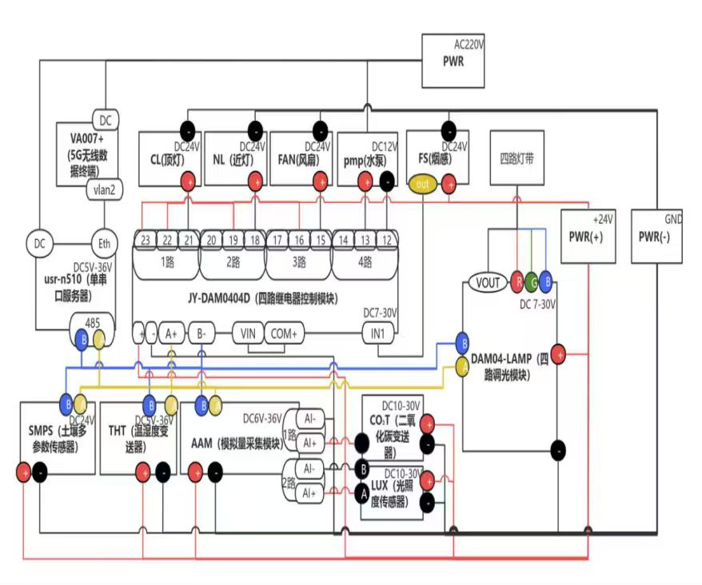
传感器层采集土壤、空气温湿度、CO2 浓度、光照等环境数据，经传输层上传至系统；系统依据预设模型与策略，通过传输层下发指令至控制模块，驱动设备执行动作，动态调控草莓种植环境，形成“感知-分析-控制 ”闭环，助力草莓精准化、智能化种植。
图 4.2-1硬件架构图

基于 ESP32-C3 与 AS7341 光谱传感器
光照度不足致草莓糖分少、果小、着色差。ESP32 - C3 与 AS7341 构建检测系统，采集补光灯光谱及照度数据评估光环境适配性。借助 Python 的 Flask 框架对接 HTML 页面，实现补光灯发光参数手动与自动调控。AI 依据光照度生成最优光照方案，提升草莓产量与质量。
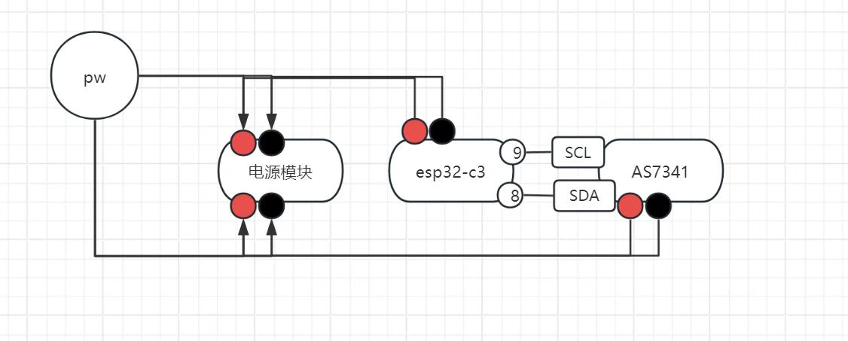
4.2-2 光谱硬件图

系统架构&软件端：

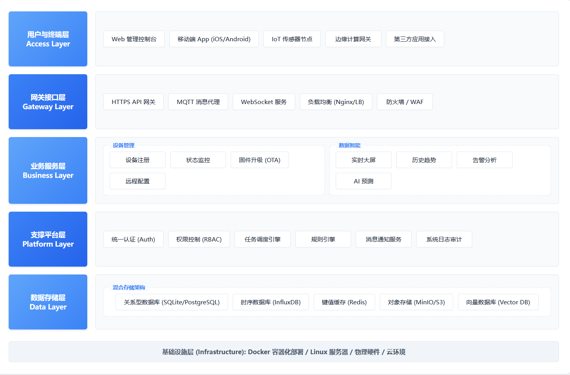
图 4.3-1 软件系统架构图

接入终端层（Client Layer）
用户与系统交互的前端入口，支持多端协同。

Web 管理端
基于 Next.js 构建，主要页面包括：
农作物监测界面：分析农作物生长状态、病虫害、成熟度
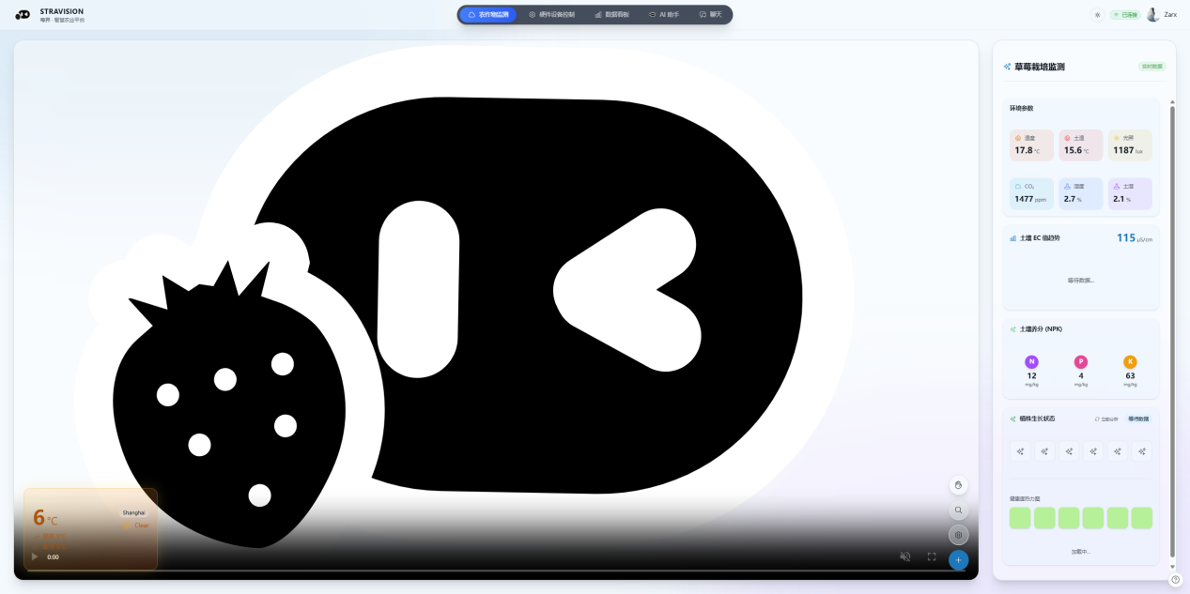
图 4.3-2 农作物监测界面
大棚数字孪生：通过实时数据与三维可视化，实现了对物理世界的精准映射与智能管理，极大提升了农业等领域的运营效率与决策能力。
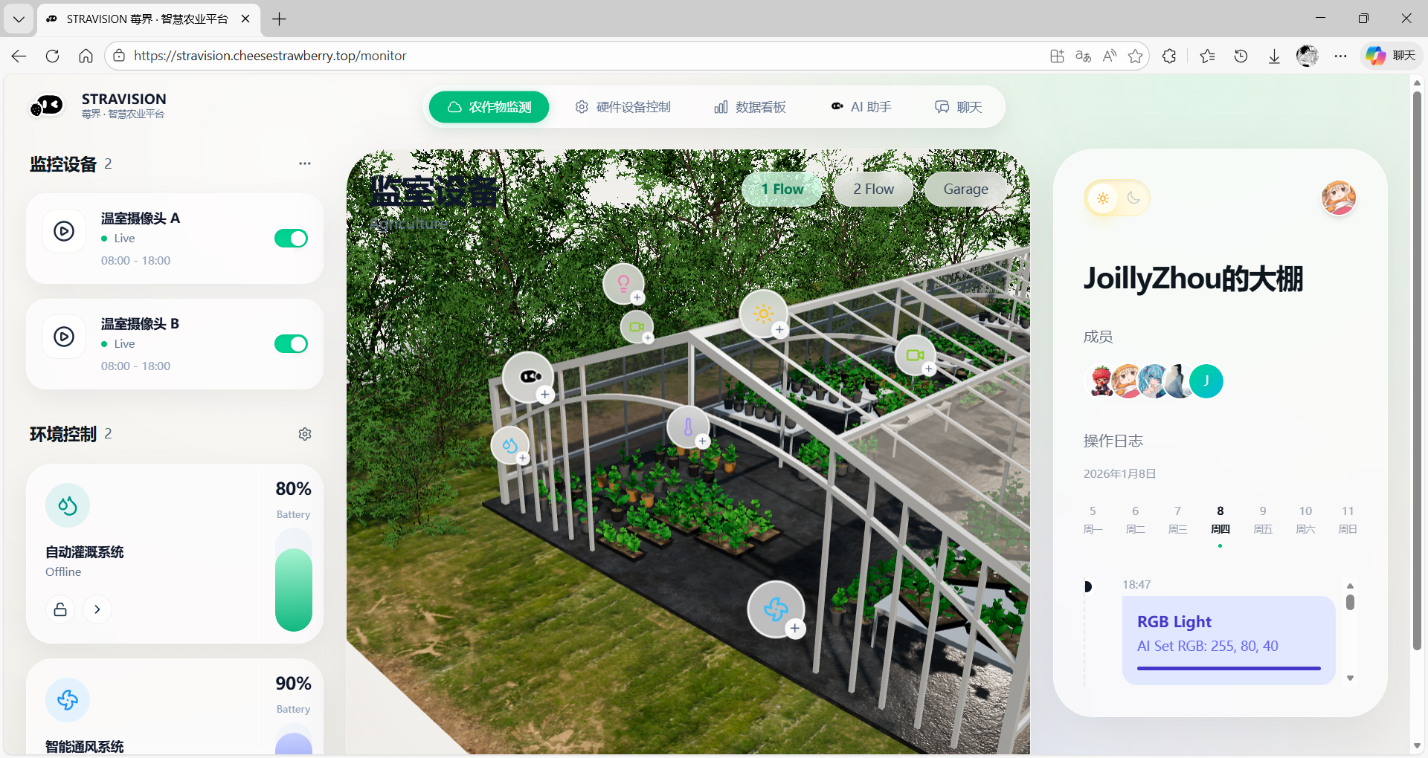
AI 助手界面：用户通过自然语言与系统交互。
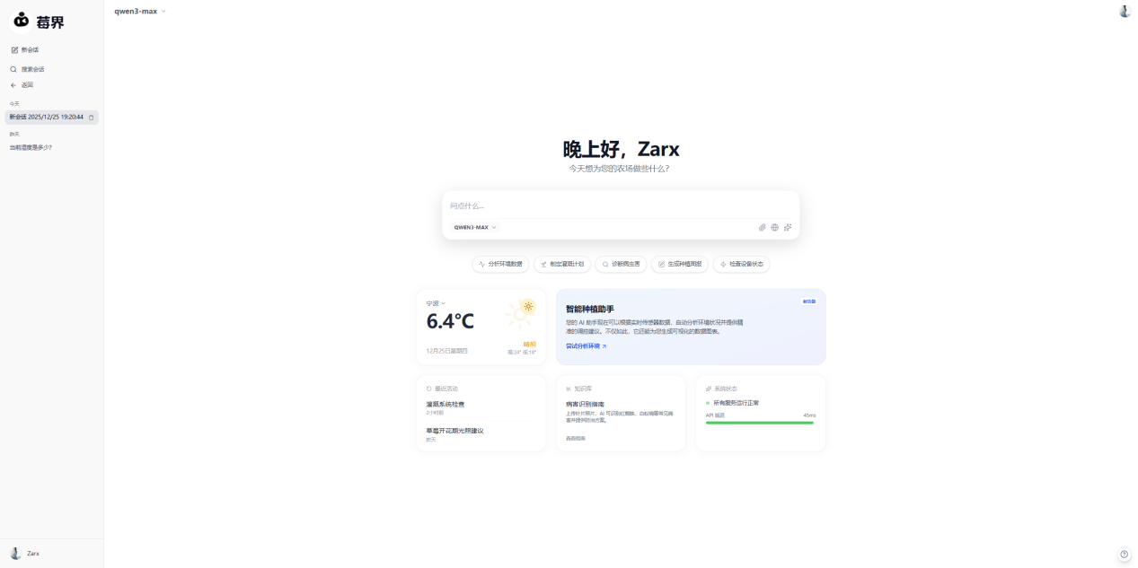
图 4.3-3 AI 助手界面

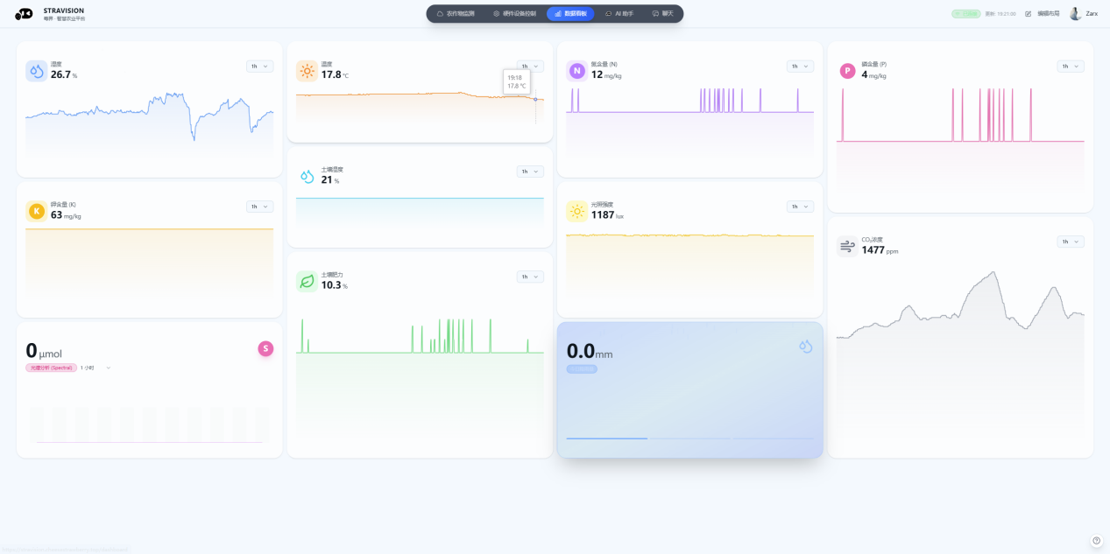
数据看板界面：展示设备状态、天气、趋势图表等。
图 4.3-4 数据看板界面
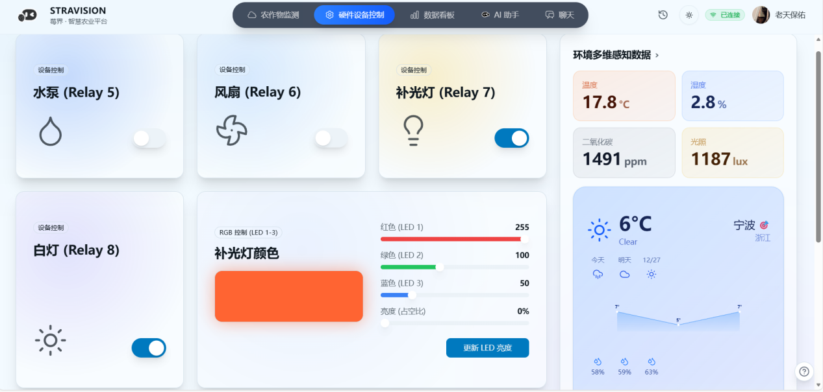
设备控制界面：包含补光灯、风扇、水泵等的控制。
图 4.3-5 硬件设备控制界面
页面通过 React Context 获取实时数据：
const { deviceData, connectionStatus } = useDeviceData();
const { weatherData } = useWeatherContext();

移动端 App
UI 实现， components/mobile-bottom-nav.tsx 和 page-navigation.tsx，在为移动设备优化的导航结构。
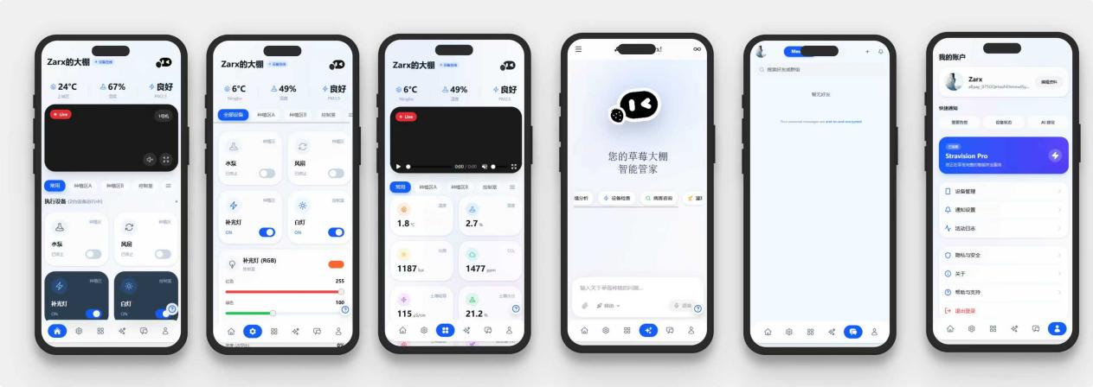
图 4.3-6 移动端界面

IoT 设备终端
设备通过 MQTT 协议 上报数据（见 lib/mqtt-service.ts），并与 SSE（Server-Sent Events）形成互补：
SSE：用于从服务端向 Web 客户端推送实时设备流数据（亚秒级延迟）。
MQTT：用于设备与后端之间的双向通信，适用于资源受限的嵌入式设备（如 ESP32）。

API 网关层（API Gateway Layer）
统一请求入口，处理认证、路由与协议适配。
RESTful API 接口：AI 助手通过 POST /api/chat 发送请求，携带：用户消息、会话历史、模型配置（如是否启用视觉模型）、上下文数据（deviceData, weatherData）、认证凭证（API Key 或 Session Token）
Server-Sent Events (SSE)：后端以流式方式返回 AI 生成内容，前端逐行解析 data: {...} 格式的 JSON，实时更新 UI，并提取 <REASONING>...</REASONING> 等结构化标签
身份认证与限流：JWT 实现，用户系统支持 OAuth（微信、企业微信等），存在基于 Token 的认证机制。“Rate Limit”作为架构组件。

业务服务层（Business Service Layer）
核心功能模块，驱动平台智能化。

设备与用户管理
设备管理：通过 useDeviceData() Hook 提供统一设备数据访问，支持连接状态监控（connected, error, lastUpdate），断连时显示“未连接”徽章，并保留最后已知值（优雅降级）
用户中心：用户表自动添加 role（默认 'user'）和 permissions 字段，支持多平台 OAuth 登录（微信、QQ、支付宝、企业微信）

智能交互服务
AI 助手：支持上下文感知问答（如“当前湿度是多少？”）
可生成结构化输出：
<CHART>：渲染 ECharts/Vega-Lite 图表
<TASK_LIST>：展示计划任务
<CONTROL_BENTO>：设备控制面板
<SPECTRAL>：光谱分析图
支持 视觉模型（VLM）：用户可上传图片，AI 进行图像理解
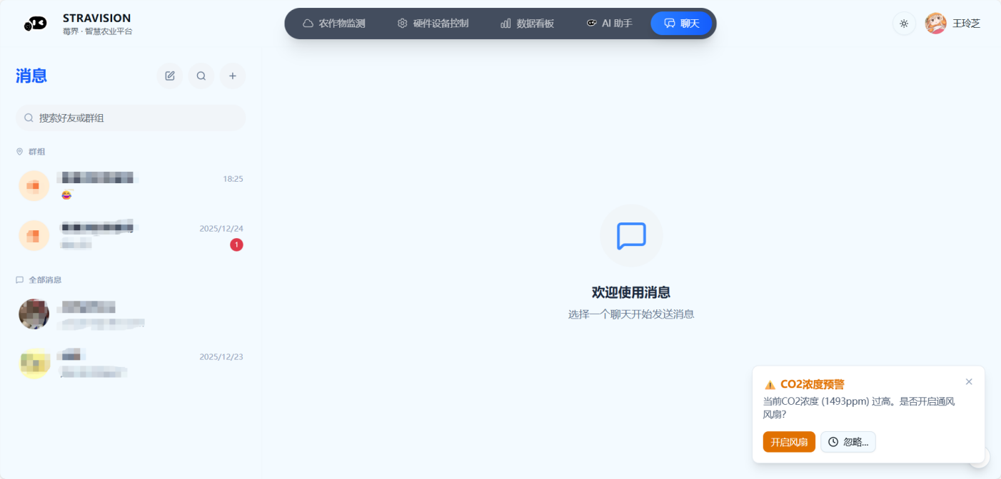
即时通讯：消息表（messages）新增 group_id 字段，支持群聊，好友表（friends）增加 is_blocked 字段，实现防骚扰
图 4.4-1 平台聊天界面

基础服务层（Infrastructure Layer）
共享能力支撑，保障系统稳定运行。
MQTT 服务：负责与 IoT 设备建立长连接，接收传感器数据，下发控制命令

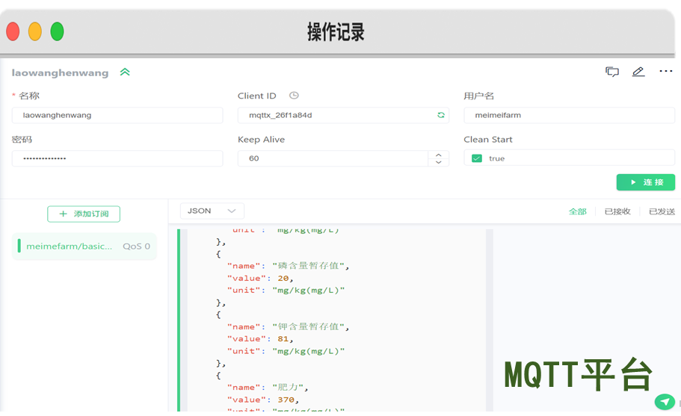
图 4.5-1 mqtt界面
任务调度：“Scheduled tasks list”，定时任务机制（如每日数据汇总、设备巡检）
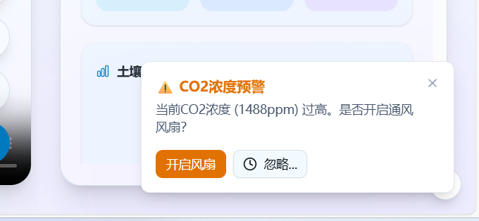
通知服务：“告警系统”作为业务模块存在，依赖底层通知通道（邮件/推送）
图 4.5-2 “告警系统”弹窗
文件存储：视觉模型支持图片上传，暗示存在临时或持久化文件存储服务

数据处理层（Data Processing Layer）
数据缓存与同步：使用 React Context（DeviceContext, WeatherContext）实现跨组件数据共享，避免重复网络请求，提升性能
数据校验：结构化输出（如 JSON 图表、设备命令）均经过 try-catch 解析。解析失败时：图表显示红色错误提示，任务列表静默跳过（return null），体现 Zod 式 的运行时校验思想（虽未直接使用 Zod 库）
事务与 ORMSQLite： 操作封装在 lib/db/database.ts批量导入用户数据时使用事务（BEGIN / COMMIT）自动建表、加列，实现轻量级 ORM 映射

数据存储层（Data Storage Layer）
多类型数据持久化方案。
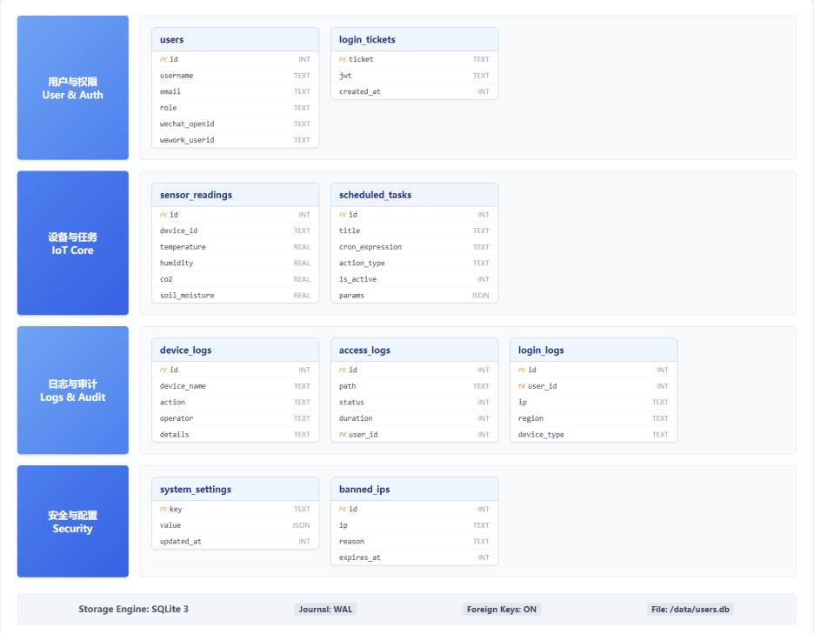
图 4.7-1 数据库架构图
SQLite：作为主数据库，存储用户信息（含 OAuth ID）、好友关系与屏蔽状态、聊天消息（支持群聊），采用单例模式管理连接，线程安全。
文件系统：存储旧版迁移数据（如 data/users.json），成功导入后重命名为 users.json.migrated，防止重复执行。
浏览器存储：Web 应用利用本地存储缓存会话或设置。

安全与运维保障体系（贯穿全栈）
安全性：OAuth 多平台登录，避免密码明文存储，设备命令需用户确认后执行（防误操作），E2EE 加密聊天（架构图提及，代码未展开）
可观测性：连接状态显示“最后更新时间”，判断数据新鲜度，控制台输出详细错误日志（如 “Chart parsing error”）
健壮性：所有数据迁移、JSON 解析均包裹 try-catch，上下文不可用时，AI 助手仍可工作（仅缺失相关上下文），旧数据导入失败不阻断系统启动

用户测试反馈：
为全面评估测试版产品的用户体验表现，我们于2025年12月通过问卷星平台开展了线上用户调研。本次调研共回收有效问卷9份，聚焦于易用性、导航结构、视觉风格、功能价值、性能表现、系统稳定性、文字提示及整体满意度等核心维度，并通过开放性问题收集关键改进建议与Bug反馈。

系统性能卡顿
22.22%用户明确反馈“页面加载慢/操作卡顿”。
开放题中多人提到：“系统有点卡，操作不流畅。”
影响：
卡顿直接影响操作效率和使用意愿，即使功能完整、界面美观，也会让用户产生“不好用”的负面印象。

直播界面交互设计不合理
用户指出：“直播界面不能滑动”“监测数据应比监控画面更突出”。
影响：
核心功能（如健康/行为监测）的信息被弱化，用户无法快速获取关键数据，降低产品价值感知。

登录方式单一
多位用户在开放题中提出：“登录方式太少”。
影响：
增加使用门槛，尤其对习惯第三方登录（如微信、手机号）的用户造成阻碍，可能导致流失。

新手引导不足 & 提示语不够友好
仅55.56%用户认为“第一次使用就能上手”，33.33%持中立；
22.22%对提示文字清晰度不满意。
影响：
用户学习成本上升，可能误操作或放弃探索高级功能。

4P 营销组合策略

产品（Product）

核心产品
Stravision 智能物联网种植平台，以 “感知 - 分析 - 控制” 闭环为核心，整合 ESP32-C3 硬件模块、AS7341 光谱传感器与 AI 光照策略引擎，实现土壤温湿度、空气温湿度、CO₂浓度、光照光谱等环境数据的实时采集与智能调控，精准解决草莓种植中光照不足、环境调控粗放、病害识别难等核心痛点。

标准化产品
基础硬件套装：包含传感器、控制器、补光灯、风扇、水泵等标准化设备，适配 1-15 亩中小规模大棚；
多端管理系统：Web 管理控制台、iOS/Android 移动端 App 标准版，提供数据监测、设备控制、基础 AI 咨询等核心功能。

增值产品
定制化方案：针对不同区域气候、土壤特性的专属系统参数优化服务；
高级硬件升级：高精度光谱分析仪、智能雾化加湿设备、病虫害图像识别终端等；
数据增值服务：生长趋势预测、市场需求分析、产量品质溯源报告等。

衍生产品
标准化种植 SOP 手册：涵盖品种选择、肥料配比、疏花疏果等实操指南；
技术培训课程：智能设备操作、系统维护、科学种植等线上线下课程；
周边配套产品：适配平台的专用灌溉管件、节能设备、大棚环境改造配件等。

价格（Price）

服务定价
系统部署与调试服务：按大棚面积收费，1-5 亩 2000-3000 元 / 棚，5-15 亩 3000-6000元 / 棚；
年度运维服务：基础版 1200 元 / 年（含设备巡检、系统升级），高级版 3000 元 / 年（含 24 小时技术支持、故障上门维修）。

产品定价
基础硬件套装：1-5 亩配置 2000-6000 元 / 套，5-15 亩配置 5000-10000 元 / 套，多端管理系统：免费基础版 + 付费高级版（800 元 / 年 / 账号，解锁 AI 预测、数据导出等功能）。

增值服务
定制化方案：5000-10000 元 / 单，根据优化复杂度定价；
数据增值服务：1500-3000 元 / 年，按服务维度组合收费；
技术培训课程：线上课程 299-599 元 / 人，线下实操培训 1200-2000 元 / 人。

优惠策略
批量采购优惠：农业合作社或种植基地一次性采购 5 套以上硬件，享 8.5-9 折优惠；
政策补贴叠加：协助农户申请地方农业数字化补贴，补贴后实际支出降低 20%-40%；
老客户福利：续费年度运维服务享 8 折优惠，推荐新客户成功签约可获免费服务升级或设备配件。

渠道（Place）

直销渠道
组建区域销售团队，聚焦江浙、长三角等草莓主产区，直接对接中小种植户、家庭农场；
设立线下体验中心，提供设备展示、系统演示、实操培训等一站式服务。

分销渠道
招募区域经销商：在全国草莓主产区发展 20-30 家县级经销商，负责当地市场推广、产品销售与基础服务；
授权农资门店合作：筛选优质农资连锁店作为销售网点，提供产品陈列与咨询服务，按销量给予佣金。

合作渠道
校企合作：与农业院校、科研机构合作，将平台纳入教学实训设备采购目录，共建示范基地；
政企合作：对接地方农业农村局、供销社，参与智慧农业项目招投标，依托政策推广产品；
产业链合作：与草莓苗供应商、农药化肥企业、农产品收购商联动，打包推广种植解决方案。

线上渠道
官方电商平台：在淘宝、京东开设品牌旗舰店，销售标准化硬件套装与线上课程；
新媒体渠道：通过抖音、视频号、小红书发布产品演示、种植案例，引流至私域成交；
行业平台入驻：加入智慧农业服务平台、农业电商园区，获取精准客户资源。

商业模式
核心业务：以智能物联网硬件销售 + 种植管理系统服务为核心，为草莓种植户提供 “硬件 + 软件 + 技术支持” 一体化解决方案，通过设备销售与年度运维服务实现基础营收。
增值业务：聚焦定制化方案设计、数据增值服务、技术培训等，针对不同客户需求提供差异化服务，提升单客价值。
衍生业务：延伸至草莓产业链上下游，通过销售种植配套产品、搭建产销对接渠道、输出行业标准等，构建多元化营收体系。
盈利模式：
- 短期：硬件销售利润（毛利率 30%-40%）、服务收费（部署、运维、培训）；
- 中期：数据增值服务收入、定制化方案服务费；
- 长期：品牌授权费、产业链合作分成、行业标准输出收益。

财务规划

成本结构
研发成本：占营收 15%-20%，涵盖硬件迭代、软件升级、AI 模型优化；
生产成本：占硬件售价 40%-50%，包括元器件采购、生产组装、质量检测；
运营成本：占营收 10%-15%，含人员薪酬、办公开支、系统服务器费用；
营销成本：占营收 20%-25%，涵盖渠道建设、广告推广、活动执行。

收入结构演变
2026-2027 年（产品驱动）：硬件销售占比 70%，服务收入占比 30%；
2028-2029 年（服务驱动）：硬件销售占比 50%，服务与增值业务占比 50%；
2030 年（数据 + 品牌驱动）：硬件销售占比 30%，数据服务与品牌相关收入占比 70%。

五年财务预测（2026-2030）
表 7.3-1 五年财务预测
年份 | 覆盖面积（万亩） | 营业收入（万元） | 净利润（万元） | 净利率 | 研发投入占比
2026 | 1.5 | 3000 | 600 | 20% | 20%
2027 | 4 | 8000 | 1840 | 23% | 18%
2028 | 8 | 18000 | 4500 | 25% | 16%
2029 | 15 | 35000 | 9100 | 26% | 15%
2030 | 25 | 60000 | 16200 | 27% | 15%

盈亏平衡点分析
预计 2027 年实现盈亏平衡，届时累计覆盖面积 4 万亩，营业收入 8000 万元，累计投入回收完毕，后续规模效应持续凸显，净利率稳步提升。
融资需求与资金使用计划
融资需求：总需求 5000 万元，分两轮融资；
资金用途：研发投入 1500 万元（硬件迭代、软件优化），生产与供应链建设 2000 万元，市场推广 1000 万元，运营储备 500 万元。

实施计划（三步走战略）
第一阶段（2025-2026）：深耕江浙，打造样板
核心目标：验证技术模型，建立行业标准，实现 1.5 万亩种植面积覆盖；
第二阶段（2027-2028）：北上南下，全域复制
核心目标：跨区域扩张，形成规模效应，覆盖 8 万亩种植面积；
第三阶段（2029-2030）：一带一路，技术出海
核心目标：输出行业标准，实现全球布局，覆盖 25 万亩种植面积；

风险评估与应对策略
表 7.4-1 风险评估与应对策略
风险类型 | 具体风险 | 应对策略
市场风险 | 农户认知不足、教育成本高 | 加大示范基地建设，开展免费试用活动，联合政府开展技术培训，降低接受门槛
技术风险 | 区域适配不足、技术迭代替代 | 建立区域化研发团队，持续投入研发（占营收 15% 以上），保持技术领先性
竞争风险 | 传统企业转型、同类产品竞争加剧 | 强化技术壁垒与成本优势，深耕产业链服务，构建品牌差异化竞争力
政策风险 | 监管政策收紧、补贴政策调整 | 密切关注政策动态，合规经营，多元化营收结构，降低对政策补贴的依赖
运营风险 | 设备故障、服务覆盖不足 | 完善运维服务体系，建立区域服务网点，优化产品稳定性，提供远程故障排查支持

社会价值
助农增收：通过精准种植实现草莓增产 10%-20%，节本 20% 以上，带动农户户均年增收 1.2 万元 +；
生态环保：减少农药与水资源浪费，修复农田生态，推动绿色农业转型；
双创育人：培养 “新农人” 技术人才，提供就业与创业机会，助力乡村振兴；
行业赋能：制定智慧草莓种植标准，推动农业数字化、标准化发展，提升行业整体竞争力。值

团队优势

核心优势
技术闭环优势：打造的 Stravision 平台融合 AI 智能体与物联网技术，构建 “感知 - 分析 - 决策 - 执行” 数字化闭环，具备数据智能分析、设备协同调控等核心能力，适配多场景需求。
校企协同优势：已与湖州市迁奕软件科技、宁波中易电子科技等企业达成合作意向，聚焦平台应用、技术优化、示范基地建设等方向，实现产学研高效联动。
技术实用优势：平台采用平台化架构设计，支持多大棚集中管理，数据驱动决策精准，可灵活扩展传感器与设备，适配生产、教学、科研等多元场景。

科研成果
软件著作权：“草莓农场 AI 管理系统 V1.3”“基于 Node-RED 的草莓智慧种植监控系统 V1.0” 均获中国版权保护中心著作权登记受理，技术成果标准化落地。
核心平台：自主研发 Stravision 智慧农业管理平台，实现无人值守或低值守大棚管理，推动农业生产从 “人工看管” 向 “系统自运行” 转型。

团队实践
在宁波城市职业技术学院，stravison莓界团队利用物联网和数据分析技术进行数字化草莓种植试点，成功将首批30斤“科技草莓”销售一空，实现了产教融合的初步成效。
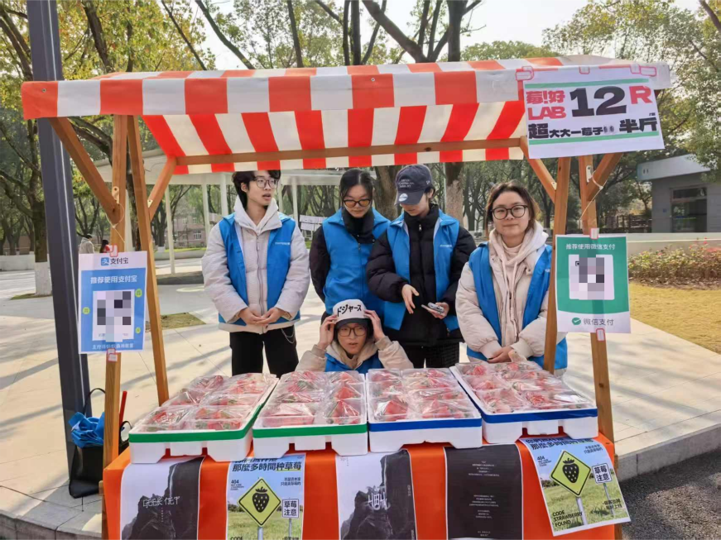
图 11.3-1 草莓义卖活动

